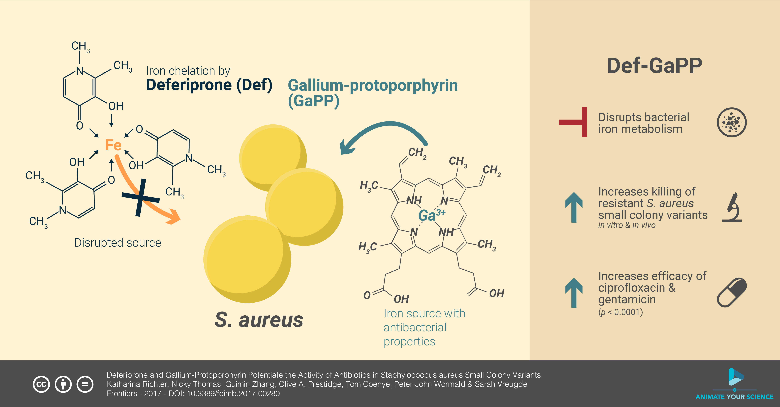
Источник изображения: https://en.wikipedia.org/wiki/Graphical_abstract#/media/File:Diagram_style.png
Размер изображения: 5000×2613
Пример графической аннотации: https://www.elsevier.com/authors/tools-and-resources/graphical-abstract
Требования к изображениям:
Предоставьте изображение с минимальным размером 1328 x 531 пикселей (ширина х высота) и минимальным разрешением 300 dpi. Если отправляемое изображение большего размера, сохраняйте то же соотношение сторон 500 x 200.
Пожалуйста, используйте шрифты Times, Arial, Courier или Symbol и, по возможности, крупный размер шрифта, поскольку изображения будут масштабированы в сторону уменьшения, чтобы поместиться в оглавлении (в окне высотой 200 пикселей).
Предпочтительные типы файлов — TIFF, EPS, PDF или файлы MS Office. При отправке графической аннотации с использованием файлов MS Office Word или PowerPoint необходимо отключить сжатие изображений в дополнительных параметрах (инструкция доступна по ссылке: https://support.microsoft.com/en-us/office/turn-off-picture-compression-81a6b603-0266-4451-b08e-fc1bf58da658).

